**ВОЗМОЖНОСТИ ИННОВАЦИЙ В СФЕРЕ ПАРКОВОЧНЫХ ПРОСТРАНСТВ МОСКВЫ**

Краткий аналитический обзор к заседанию Экспертного совета по инновационному развитию.

Постоянное увеличение количества автомобилей в Москве приводит к затруднению транспортного потока, и следовательно, ограничивает возможности доступа горожан к определенным локациям. Это сказывается на деловой экосистеме города: кафе/рестораны, магазины, офисы, культурные объекты, развлекательные центры и т.д. Один из аспектов проблемы - наличие доступных парковочных пространств.

**СОВРЕМЕННЫЕ ТЕНДЕНЦИИ**

В Москве прослеживается несколько основных тенденций развития парковочного пространства.

**Для территории внутри ТТК (Третьего Транспортного кольца) характерны тенденции**:

* увеличение стоимости существующих наземных парковочных мест;
* строительство подземных парковок, которые ограничены глубиной в 1-3 этажа;
* строительство многоэтажных парковок на месте выводимых промзон.

**Для спальных районов и Новой Москвы применимо строительство следующих типов парковок**:

* подземные паркинги для многоэтажной застройки;
* многоэтажные паркинги;
* использование свободных территорий для перехватывающих парковок;
* многоэтажные и крышные паркинги для ТЦ;
* заглубленные паркинги в пол этажа с выходом на улицу для малоэтажной застройки.

**Увеличилась потребность в парковках не только личного и общественного транспорта, но и такси, каршеринга, автомобилей службы доставки.**

* увеличилось количество автомобилей по доставке в магазины, рестораны, интернет-магазины;
* происходит рост увеличения формата “магазины у дома” известных сетей;
* коммерциализация первых этажей жилых домов.
* многоэтажные и крышные паркинги для ТЦ;

В период пандемии произошел значительный рост числа автомобилей службы доставки.

Тенденции развития парковочного пространства показывают, что используемые стандартные решения ограничены объемами, наличием свободных площадей и разумной стоимостью аренды и покупки машиномест.

Все это требует не только дополнительного количества парковочных мест, организации правильного движения автотранспорта около паркингов, магазинов и придомовых территорий, но и дает высокую нагрузку на существующее парковочное пространство.

**ТОЧКИ РОСТА**

* Повышение эффективности парковочного пространства: как сделать так, чтобы на заданной единице площади помещалось больше автомобилей.
* Сбалансированная политика относительно стоимости парковок и роста тарифов за хранение автомобиля.
* Использование эффективных инструментов для сбалансированности дорожного трафика.
* Автоматизация управления транспортными системами и создание единого информационного пространства в масштабах городской транспортной системы.

Решением являются инновационные технологии, которые удовлетворяют существующим регламентам строительства и адекватной стоимости.

**К таким решениям относятся:**

* Строительство роботизированных комплексов, как при новом строительстве, так и в существующей застройке. Во втором случае они не требуют нового строительства, так как размещаются в существующих парковочных пространствах.
* Развитие новых форматов работы магазинов, основанных на предварительном онлайн заказе товаров и не требующих длительной парковки покупателей у магазинов.
* Внедрение мобильных приложений на базе системы датчиков, работающих по технологии IoT, по поиску свободных парковочных мест в городе или в конкретном паркинге.

**МЕЖДУНАРОДНЫЙ ОПЫТ**

Изучение иностранного опыта и внедрение существующих отечественных решений в преобразование парковочного пространства поможет сделать город более комфортным и привлекательным для бизнеса и повседневной жизни.

Для современных мегаполисов одним из приоритетных направлений является снижение загруженности городских магистралей, что достигается за счет увеличения издержек владения личным автотранспортом, повышения безопасности пешеходного движения и приоритезации работы городского общественного транспорта.

1. **Программа гибкого ценообразования.** В декабре 2017 г. Сан-Франциско запустил программу гибкого ценообразования. Автоматизированная система корректирует тарифы ежемесячно, в зависимости от уровня спроса на парковку в разных районах города. Основным принципом работы системы является отслеживание уровня занятости парковочных мест. Тариф увеличивается автоматически на ежемесячной основе до тех пор, пока на конкретном участке уличного пространства не будет достигнут требуемый уровень загруженности (не менее одного постоянно свободного парковочного места), что фактически приравнивает тариф за парковку к одному из финансовых барьеров для въезда в город.
2. **Предпочтение общественного транспорта.** В странах Евросоюза прослеживается тенденция к ограничению возможности парковки и удорожанию стоимости городских территорий, отведенных под парковочные. Увеличение издержек владения личным автотранспортом является эффективным стимулом изменений в транспортном поведении горожан, которое характеризуется следующими фактами:

* уменьшается размер частного автопарка;
* меняется модель транспортного поведения – горожане пересаживаются на другие
* виды транспорта, преимущественно на городской общественный транспорт;
* меняются маршруты и длительность поездок по городу за счет мультимодального передвижения.

**Рис.1. Стоимость 2х часовой парковки в разных городах мира.**Источник: Global Parking Index 2019.

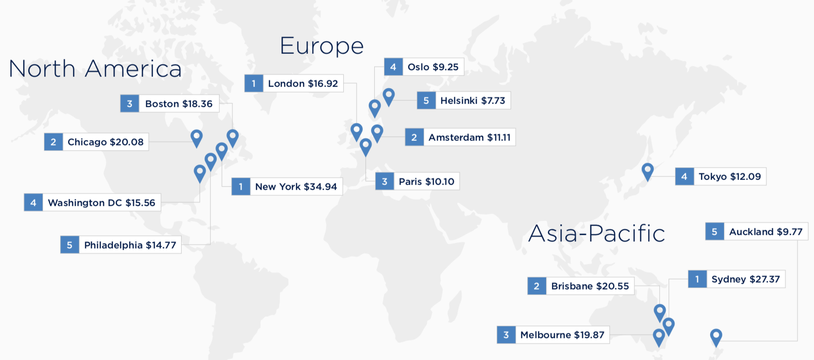

**ЗАКЛЮЧЕНИЕ**

**Внедрение инноваций затронет целый ряд аспектов инвестиционной привлекательности города.** Изменения должны будут привести к тому, что снизятся средние затраты работодателя, бизнес станет работать в более комфортных условиях, повысится производительность труда, и, как следствие улучшится качество жизни горожан. Кроме того, в решениях по инновации будут учтены факторы негативного влияния общей ситуации на окружающую среду, что однозначно необходимо для города.

Таким образом, решение проблем паркинга требует совместных усилий предпринимательского сообщества и городских органов власти.

**Дополнительная информация**

Подборка актуальных фактов из СМИ:

|  |  |  |  |
| --- | --- | --- | --- |
| название | дата публикации | новость | ссылка на сми |
| Парковки Москвы: сколько стоят машино-места в новых домах | 04.06.2020 | Строительство подземных паркингов дорого обходится девелоперам. Средняя стоимость места на подземной стоянке в столичных новостройках комфорт-класса сегодня составляет около 1,5 млн руб., но может колебаться от 1 млн до 2 млн руб. | <https://realty.rbc.ru/news/5ed882069a79475a9364380a> |
| Вопросы парковки и проезда во дворах | 25.09.2020 | Городские структуры не вмешиваются (и не собираются) в парковки во дворах, но жители часто обращаются к нам с жалобами на застройщиков, управляющие компании, и бывает даже так, что на своих соседей. бывает так, что застройщик или управляющая компания добавляет или убирает парковочные места, которые были предусмотрены проектом. Например, такое произошло в ЖК «Грин Парк» в Останкинском районе. Там парковок стало меньше, а запрещающих знаков, самовольно установленных застройщиком, больше. | [Телегамм-канал Дептранс Москвы https://t.me/DtRoad](https://t.me/DtRoad) |
| Расширение платных парковок | 04.11.2020 | 75 муниципальных депутатов Москвы от имени автомобилистов просят столичного мэра Сергея Собянина отложить хотя бы на время пандемии расширение платных парковок в городе и разрешить советам депутатов самим решать судьбу районных паркингов | <https://www.kommersant.ru/doc/4574871> |
| Knight Frank составил рейтинг самых дорогих машиномест Москвы | декабрь 2020 | В ходе исследования выяснилось, что самое дорогое парковочное место стоимостью 17,5 млн руб. представлено в двухуровневом подземном паркинге клубного дома «Малая Бронная, 15». Здесь предусмотрено 40 машино-мест площадью до 26 кв. м | <https://fbss.ru/rejting-samyh-dorogih-mashino-mest-moskvy-v-2020-godu/> |
| «Плати 1,4 млн, иначе эвакуируем». Москвичей лишили парковки у дома | 26.12.2020 | В одном из ЖК на юге Москвы начались парковочные войны: вокруг многоквартирных домов установили знаки запрета остановки и стоянки, а позже туда приехали зеленые эвакуаторы и стали массово увозить автомобили. Сами жители комплекса считают, что в странной истории со знаками не обошлось без интересов застройщика. «Мне кажется, здесь все очевидно. В нашем ЖК есть огромный подземный паркинг, но из-за высоких цен огромное количество мест до сих пор не раскуплено. Самые дешевые начинаются примерно от 1,4 млн рублей. | <https://www.autonews.ru/news/5e0356bc9a794775f21f7e3f> |
| Около 5 тыс. дополнительных парковочных мест организовали в Москве в 2020 году | 31.12 2020 | Порядка 5 тыс. дополнительных парковочных мест и 170 новых пешеходных переходов организовали в Москве в 2020 году. Об этом сообщается в четверг в официальном Telegram-канале столичного департамента транспорта. | <https://tass.ru/moskva/10392987> |
| Как парковаться в Москве: все изменения для водителей | 12.01.2021 | Столичный департамент транспорта за последние недели и перед Новогодними каникулами объявил о нескольких нововведениях в сфере платной парковки. Пока дорожники устанавливают знаки в новых местах, водители жалуются в соцсетях на взимание платы за стоянку у продуктовых рынков, кладбищ и больниц. | <https://www.autonews.ru/news/5ffc245e9a794781bd9be946> |

5 основных типов парковок. Все они имеют как преимущества, так и существенные недостатки.

|  |  |  |  |
| --- | --- | --- | --- |
| Вид | Использование | Преимущества | Недостатки |
| Плоскостные | дворовые, уличные, перехватывающие парковки | - низкая себестоимость;  - быстрота введения в эксплуатацию; - удобство использования. | - ограниченное количество мест, особенно в центре города; - высокая стоимость машиноместа (в час, в день) |
| Подземные | жилищные комплексы, бизнес-центры, торговые центры | - возможность освобождения придомовых территорий от припаркованных автомобилей; - обеспечение парковочными местами в достаточном количестве | высокая себестоимость при строительстве, что ведет к высокой цене на машиноместа |
| Углубленные | для малоэтажного строительства | себестоимость ниже, чем у полноценных подземных парковок из-за отсутствия собственных систем вентиляции и пожаротушения. | небольшое количество машиномест, что подходит только для таунхаузов и малоэтажных домов |
| Многоэтажные | ТЦ, БЦ и программа народный гараж | обеспечение парковочными местами в достаточном количестве | - необходимость наличия свободных территорий для строительства, что проблематично в условиях плотной застройки в городе; - ухудшение инсоляции ближайших жилых домов |
| Крышные | проекты городских гипермаркетов, например, METRO Cash&Carry | освобождение прилегающих к ТЦ, БЦ территорий от припаркованных автомобилей | - сложности эксплуатации: борьба с ливневыми и снеговыми нагрузками. - сложности согласования с Главархитектурой |